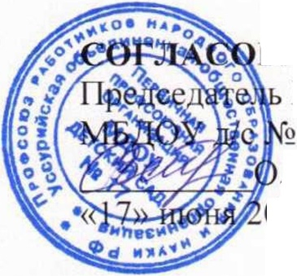
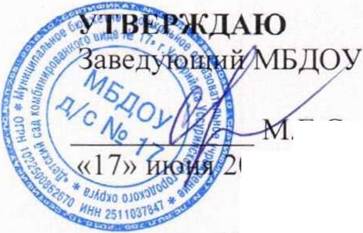
Муниципальное бюджетное дошкольное образовательное учреждение
«Детский сад комбинированного вида № 17» г.Уссурийска
Уссурийского городского округа
ВАНО
ПК 17
.В.Сологуб 019 г.
д/с № 17
.Е.Самодурова 019 г.
ИЗМЕНЕНИЯ И ДОПОЛНЕНИЯ
К ПОЛОЖЕНИЮ
Об Антикоррупционной политике Муниципального бюджетного
дошкольного образовательного учреждения
«Детский сад комбинированного вида № 17» г.Уссурийска Уссурийского
городского округа
от 10.01.2019 г.
В связи с изменениями законодательства в сфере противодействия коррупции и в целях недопущения нарушений законодательства о контрактной системе в сфере закупок, во исполнение подпункта «б» пункта 25 Указа Президента Российской Федерации от 02 апреля 2013 г. «О мерах по реализации отдельных положений Федерального закона «О противодействии коррупции» и в соответствии с Методическими рекомендациями по разработке и принятию организациями мер по предупреждению и противодействию коррупции утвержденными Министерством туда и социальной защиты Российской Федерации 08.11.2013 г.
В Положение об антикоррупционной политике МБДОУ д/с № 17 внести следующие изменения и дополнения:
- Переименовать название «Положение об антикоррупционной политике Муниципального бюджетного дошкольного образовательного учреждения «Детский сад комбинированного вида № 17» в «Антикоррупционная политика Муниципального бюджетного дошкольного образовательного учреждения «Детский сад комбинированного вида № 17» г. Уссурийска Уссурийского городского округа.
- Раздел 1 читать в следующей редакции:
1 .«Понятие, цели и задачи антикоррупционной политики»
1.1. Антикоррупционная политика Муниципального бюджетного дошкольного образовательного учреждения «Детский сад комбинированного вида № 17» г.Уссурийска Уссурийского городского округа представляет собой комплекс взаимосвязанных принципов, процедур и конкретных мероприятий, направленных на предупреждение коррупции в деятельности муниципального образовательного учреждения (далее - организация). Антикоррупционная политика организации (далее - Антикоррупционная политика) разработана в соответствии с Конституцией Российской Федерации и Федеральным законом от 25.12.2008 № 273-ФЗ «О
противодействии коррупции». Нормативными актами,
регулирующими антикоррупционную политику образовательного
учреждения, являются также Федеральный закон от 29.12.2012 № 273-ФЗ «Об образовании в Российской Федерации», Федеральный закон № 223-ФЗ от 18.07.2011 «О закупках товаров, работ, услуг отдельными видами юридических лиц», Устав образовательного учреждения и другие локальные акты.
В соответствии со ст. 13.3 Федерального закона № 273-ФЗ меры по предупреждению коррупции включают в себя:
- определение подразделений или должностных лиц, ответственных за профилактику коррупционных и иных правонарушений;
- сотрудничество организации с правоохранительными органами;
- разработку и внедрение в практику стандартов и процедур, направленных на обеспечение добросовестной работы организации;
- принятие кодекса этики и служебного поведения работников организации;
- предотвращение и урегулирование конфликта интересов;
- недопущение составления неофициальной отчетности и использования поддельных документов.
- Целью Антикоррупционной политики является формирование единого подхода к организации работы по предупреждению коррупции.
- Задачами Антикоррупционной политики являются:
- информирование работников организации о нормативно-правовом обеспечении работы по предупреждению коррупции и ответственности за совершение коррупционных правонарушений;
- определение основных принципов работы по предупреждению коррупции в организации;
методическое обеспечение разработки и реализации мер, направленных на профилактику и противодействие коррупции в организации;
- определение должностных лиц организации, ответственных за реализацию Антикоррупционной политики;
- закрепление ответственности работников за несоблюдение требований Антикоррупционной политики».
- Дополнить раздел 6 «Определение и закрепление обязанностей работников и организации, связанных с предупреждением и противодействием коррупции» абзацем следующего содержания:
«Работники детского сада за совершение коррупционных правонарушений несут уголовную, административную, гражданско-правовую и дисциплинарную ответственность в соответствии с законодательством Российской Федерации (статья 13 Федерального закона № 273-ФЗ)».
- Раздел 9 «Порядок пересмотра и внесения изменений в
Антикоррупционную политику» читать в следующей редакции:
«9.1. Организация осуществляет регулярный мониторинг эффективности реализации Антикоррупционной политики.
- Должностное лицо, ответственное за реализацию Антикоррупционной политики, ежегодно готовит отчет о реализации мер по предупреждению коррупции в организации, на основании которого в настоящую Антикоррупционную политику могут быть внесены изменения и дополнения.
- Пересмотр принятой Антикоррупционной политики может проводиться в случае внесения изменений в трудовое законодательство, законодательство о противодействии коррупции, изменения организационно - правовой формы или организационно - штатной структуры организации.
- Данный локальный нормативный акт может быть пересмотрен, в него могут быть внесены изменения в случае изменения законодательства РФ. Конкретизация отдельных аспектов антикоррупционной политики может осуществляться путем разработки дополнений и приложений к данному акту».
Вышеизложенные изменения и дополнения считать вступившими в силу с 17.06.2019 г.

